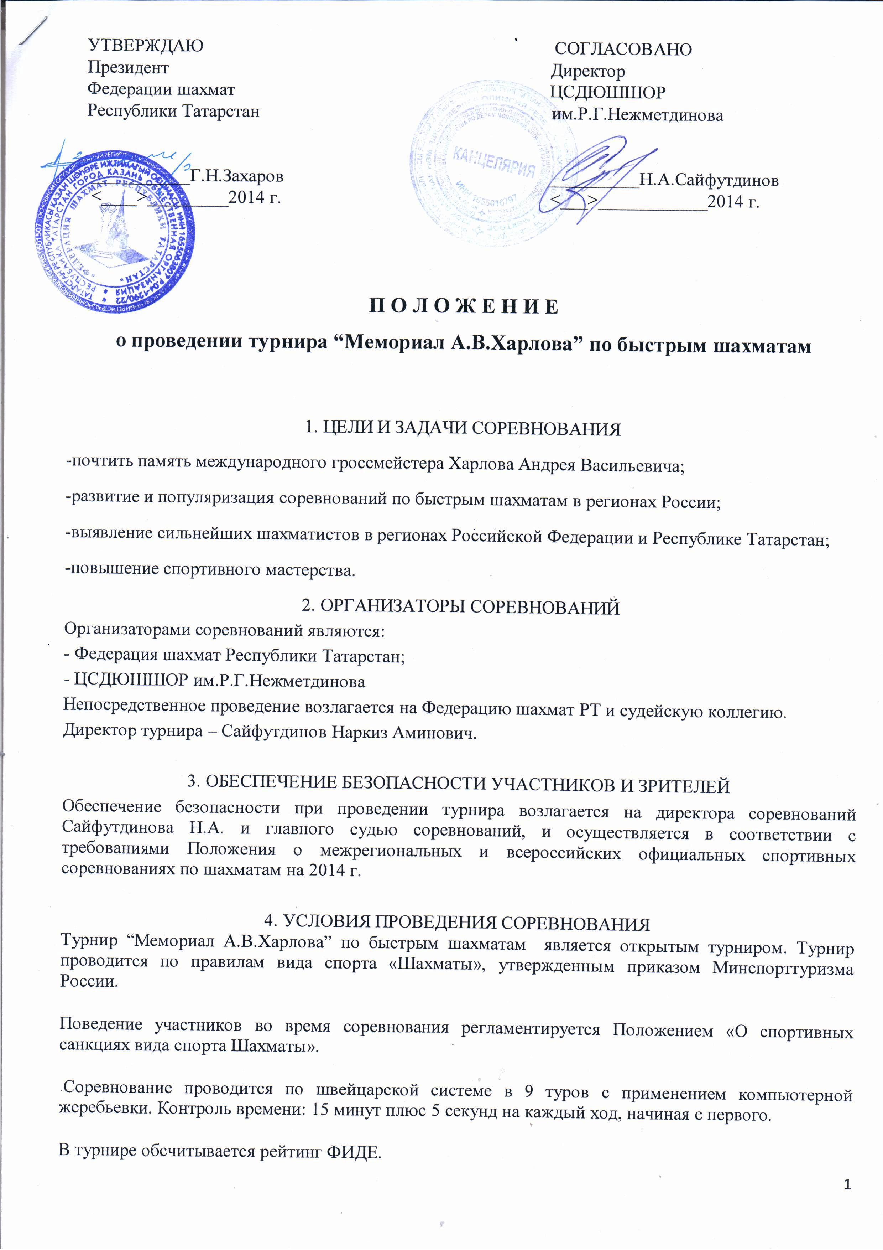

5. СРОКИ И МЕСТО ПРОВЕДЕНИЯ

Соревнования проводятся с 29 ноября по 30 ноября 2014 года в помещении ЦСДЮШШОР им. Р.Г. Нежметдинова (ул. Бутлерова, д. 7).
Регистрация участников проводится 28 ноября: с 10.00 до 18.00 и 29 мая: с 9.00 до 10.00 в помещении ЦСДЮШШОР им. Р.Г. Нежметдинова по адресу: г. Казань, ул. Бутлерова, д.7.
29 ноября 2014 г.
Жеребьевка – в 10.30.
Открытие турнира – в 10.30.
1 – 4 туры - 11.00-15.00
30 ноября 2014 г.
5 – 9 туры - 10.00-14.30
15.00 - закрытие соревнований, награждение победителей.

6. ПРИЗОВОЙ ФОНД И РАСПРЕДЕЛЕНИЕ ПРИЗОВ

Призовой фонд турнира “Мемориал А.В.Харлова” по быстрым шахматам – 100 000 рублей.
Основные призы:
20000/ 15000/ 12000/ 10000/ 8000/ 6000/ 5000/ 4000/ 2000 рублей
Призы в категориях:
а) шахматистов, родившихся ранее 29.11.1954 - 3000/ 2000/ 1000 рублей;
b) среди юношей, родившихся после 29.11.1997 - 3000/ 2000/ 1000 рублей;
c) среди женщин - 3000/ 2000/ 1000 рублей.

Места определяются по сумме набранных очков, а в случае их равенства: 1)коэффициенту Бухгольца, 2)коэффициенту прогресса, 3)количеству побед, 4)личной встрече.

Призы не делятся. Участник может получить только один приз. Призы выдаются участникам на церемонии закрытия соревнований и в дальнейшем не высылаются и не выдаются.

Призы подлежат налогообложению в соответствии с законодательством РФ. При получении приза гражданам РФ необходимо иметь при себе оригиналы и копии следующих документов: паспорт, страховое пенсионное свидетельство и ИНН (копии не возвращаются).

7. УЧАСТНИКИ ТУРНИРА

К участию в турнире допускаются все желающие квалифицированные шахматисты, уплатившие турнирный взнос в размере 500 рублей.
Для регистрации участия в Мемориале необходимо:
- Заполнить регистрационную форму на сайте ФШ РТ ( www.tat-chess.ru ), либо принести анкету в каб.47 ФШ РТ по адресу: г.Казань, ул. Бутлерова, д.7.
- Уплатить турнирный взнос наличными в бухгалтерию ФШ РТ : до 10.00 29 ноября 2014г.

8. НАГРАЖДЕНИЕ И ФИНАНСОВЫЕ ВОПРОСЫ

Призовой фонд формируется из средств ФШ РТ. Расходы, связанные с оплатой работы судейской коллегии и обслуживающего персонала несет ФШ РТ.
Расходы по командированию участников и сопровождающих лиц (проживание, питание, страховка, турнирный взнос и проезд в оба конца) несут командирующие организации.

9. ЗАЯВКИ
Предварительная подача заявок на участие в соревнованиях и регистрация участников производится в ЦСДЮШШОР им. Р.Г. Нежметдинова по адресу: г. Казань, ул. Бутлерова, д.7,
по электронной почте: tat-chess@mail.ru или телефон/ факс: (843) 236-58-26.
Участники соревнований не позднее, чем 29.11.2014 г. до 10.00 персонально сдают в судейскую коллегию заполненную «анкету участника» (бланк анкеты - на сайте www.tat-chess.ru ).
Лица, не сдавшие анкету в установленный срок, в жеребьевку первого тура не включаются и могут быть допущены к участию только со второго тура с 0 очков. Все неточности в заполнении анкеты должны быть устранены до начала 2-го тура.
В анкете указываются: фамилия, имя, отчество, полная дата рождения (число, месяц, год), точный домашний адрес по прописке, контактный телефон, ИНН, номер пенсионного страхового свидетельства, спортивное звание (разряд), ЭЛО, ID, написание фамилии и имени по-английски (как в рейтинг-листе).

10. СПРАВОЧНАЯ ИНФОРМАЦИЯ

Справки и информация по телефонам:
- +7(843) 236-5826 - ФШ РТ (организационные вопросы, вопросы по размещению в гостинице),
- +7(843) 236-0173 - ЦСДЮШШОР
Вся информация о турнире размещается на официальном сайте соревнований:
www.tat-chess.ru - Федерация шахмат Республики Татарстан.

Данное положение является официальным вызовом на соревнования

